Віртуальна Їдальня · Concept Note

Обід за ціною їдальні поруч із домом
Етап: розробка програми proof of concept і пілотного проєкту · 29 вересня 2026 · Віртуальна Їдальня — робоча назва
Міні-кухні в спальних районах без залу й кур’єрів. Клієнт замовляє в застосунку, кухня готує партіями до обіду й вечері, а їжа чекає в гарячих шафах на точці самовивозу. Задум — ціна не вища, ніж у звичайній їдальні.

1. Проблема
У світі й в Україні люди дедалі менше готують удома. Вони купують готові страви, замовляють доставку й хочуть їсти якісно та різноманітно. Ринок добре задовольняє ці потреби, але здебільшого в середньому й преміальному сегменті та в центрі міст.
Дві проблеми лишаються нерозв’язаними:
- Ціна. Щодня купувати готову їжу дорого: на неї легко витратити більшу частину зарплати.
- Покриття. У деяких спальних районах вибір готової їжі малий, а доставка довга або недоступна.

2. Для кого
- Мешканці спальних районів, які регулярно купують готову їжу й рахують витрати.
- Люди, що працюють з дому або поруч, — їм потрібен недорогий обід без довгого чекання.

3. Наявні рішення
- Їдальні на кшталт «Пузатої Хати» недорогі, але платять за зал у людному місці.
- Доставка й хмарні кухні зручні, але кожне замовлення готують і везуть окремо. Тому вони лишаються здебільшого середнім або преміальним сегментом.
Наша ніша — ціна їдальні або нижча, поруч із домом, у районах, куди доставка доходить погано.

4. Рішення
Віртуальна Їдальня — це їдальня без залу. Ціну знижуємо за рахунок чотирьох речей:
- Дешева оренда й доступне обладнання. Міні-кухні — у спальних районах, ближче до клієнтів.
- Застосунок замість залу й вітрини. Замовлення, оплата й відгуки, за якими змінюємо меню.
- Графік їдальні, а не ресторану. Видаємо обід з 12:00 до 14:00 і вечерю з 18:00 до 20:00. Замовлення на обід приймаємо в першій половині дня, на вечерю — у другій. Кухня готує партію під відому кількість порцій.
- Самовивіз замість кур’єра. Клієнт забирає їжу на мобільній точці з гарячими шафами.
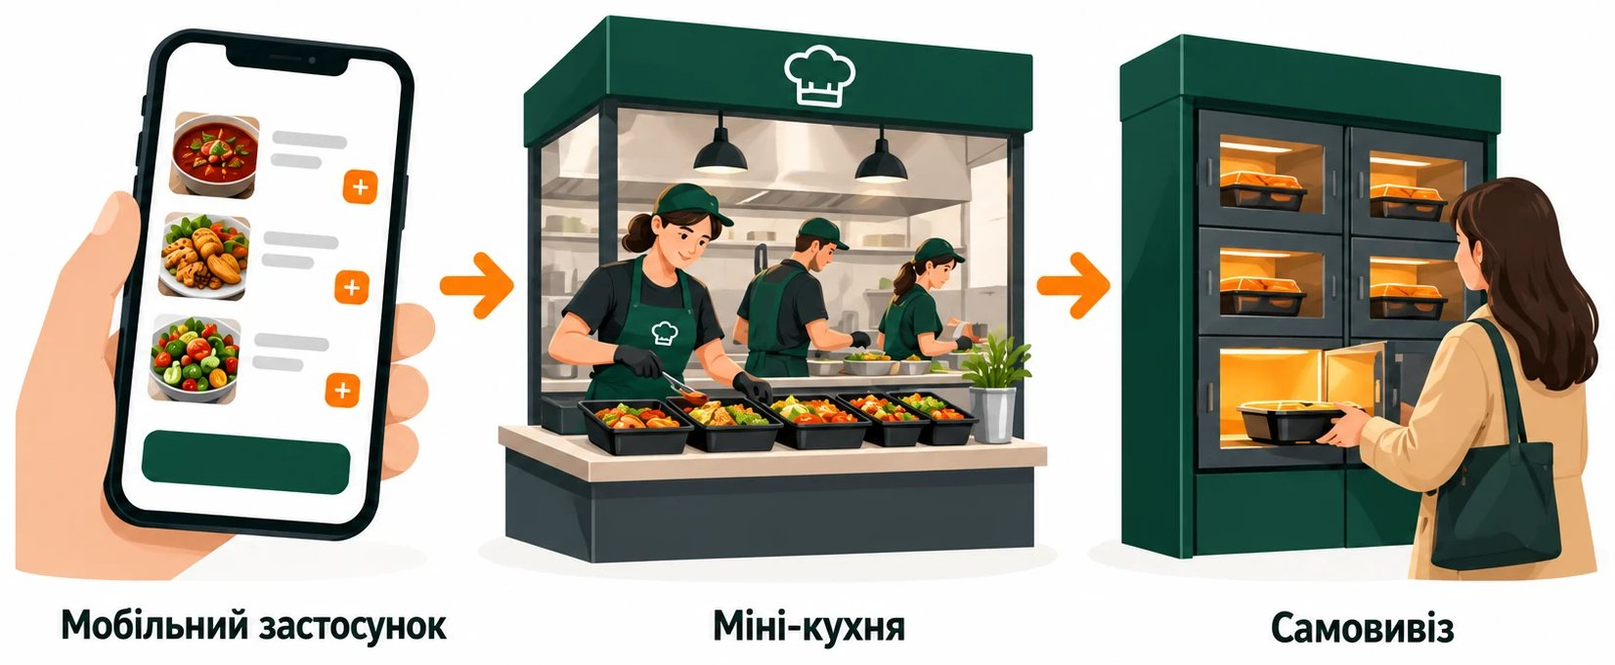
Рисунок 1: Задум у трьох кроках. Ілюстрація, а не фото реального обладнання.

5. Як це працює
1. Клієнт замовляє в застосунку страви з меню дня й обирає точку роздачі.
2. Прийом закривається, і кухня знає точну кількість порцій.
3. Міні-кухня готує партію та пакує замовлення.
4. Замовлення їдуть на точки роздачі й чекають у гарячих шафах.
5. Клієнт забирає обід чи вечерю у свій час і за бажанням залишає відгук.
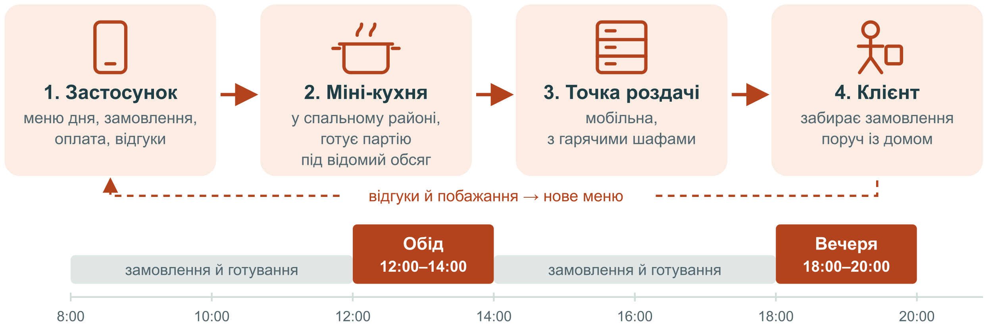
Рисунок 2: Шлях замовлення і розклад дня. Межі прийому замовлень на схемі умовні: точний час визначить пілот.

6. Конкурентна перевага
Кожен окремий прийом не новий. Перевага — в їхньому поєднанні: без залу, без кур’єра, з дешевою орендою й приготуванням під відомий обсяг. Очікуємо, що це зменшить собівартість порції та списання їжі. Застосунок дає прямий зв’язок із клієнтами району, тож меню можна швидко підлаштовувати.
Чи вдасться зробити ціну нижчою, ніж у звичайній їдальні, покаже пілот.

7. Стан і наступні кроки
Розробляємо програму proof of concept і пілотного проєкту. Результатів ще немає.
1. Скласти меню й порахувати собівартість порції.
2. Підібрати приміщення для міні-кухні, кухонне обладнання й гарячі шафи.
3. Зробити просту версію застосунку для замовлень і відгуків.
4. Запустити пілот в одному спальному районі з однією-двома точками роздачі.

8. Кого шукаємо
- Обладнання: кухонне обладнання для міні-кухні та гарячі шафи для точок роздачі. Готові розглянути купівлю, оренду чи партнерство.
- Експертизу у виробництві: технологів і людей із досвідом у їдальнях чи громадському харчуванні. Потрібна допомога з меню, технологічними картами, санітарними вимогами й приготуванням партіями.

9. Запитання та відповіді
Чим це відрізняється від доставки?
Немає кур’єра для кожного замовлення. Кухня готує партію, а клієнт сам забирає їжу поруч із домом.
Навіщо фіксовані години обіду й вечері?
Кухня готує під відому кількість порцій. Менше залишків і простою, як у звичайній їдальні.
Чи не охолоне їжа на точці?
Замовлення чекають у гарячих шафах. Допустимий час зберігання визначимо з технологами до пілоту.
Скільки коштуватиме обід?
Ціну ще не розраховано. Мета — не дорожче звичайної їдальні. Собівартість порахуємо в межах proof of concept.

Віталій Тимофєєв · vitalikplus@gmail.com

